**Docker**

Vedremo come sviluppare localmente con i containers

Affronteremo questi step:

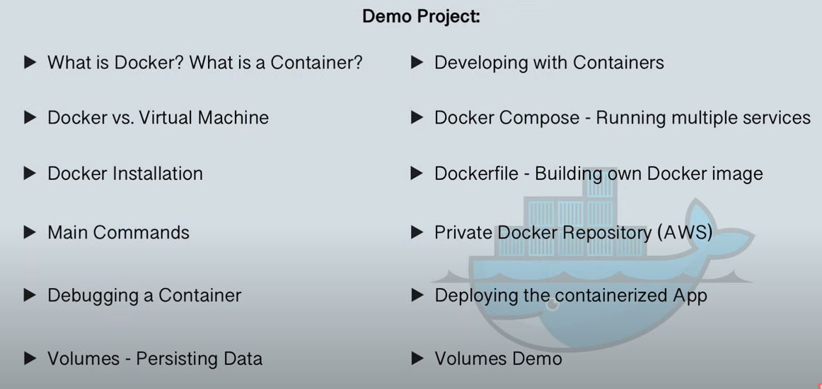

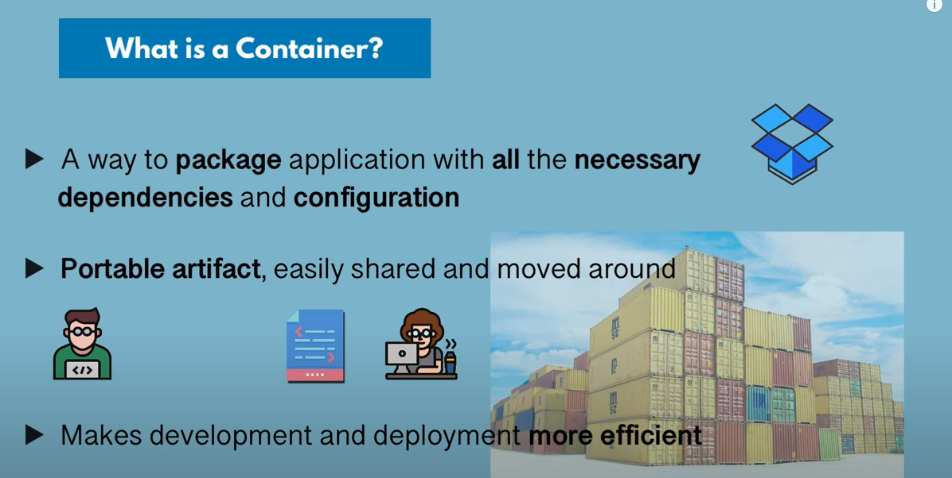

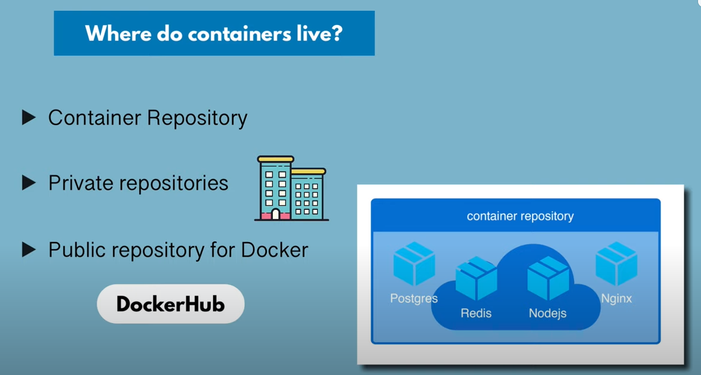

[**https://hub.docker.com/**](https://hub.docker.com/) **è la repository pubblica dei container** (3000 container di applicazioni!)

Prima dell’avvento dei container occorreva fare un grosso lavoro di settaggio dell’ambiente prima di sviluppare…:

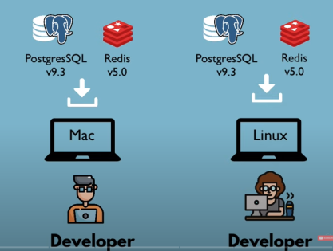

L’installazione poteva essere differente a seconda del sistema operativo e che ci fosse qualcosa che andasse storto era alto.

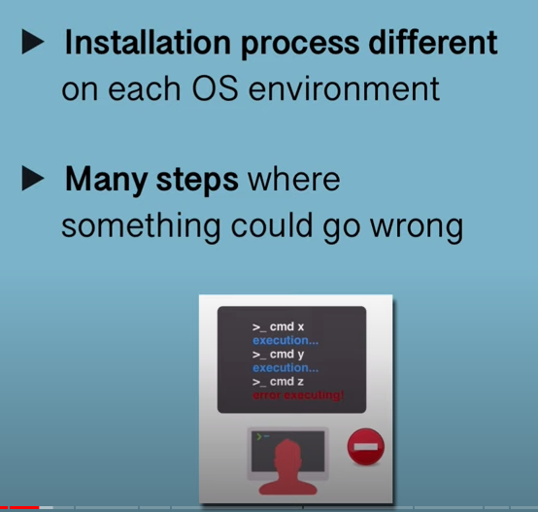

Come il container risolve il problema?

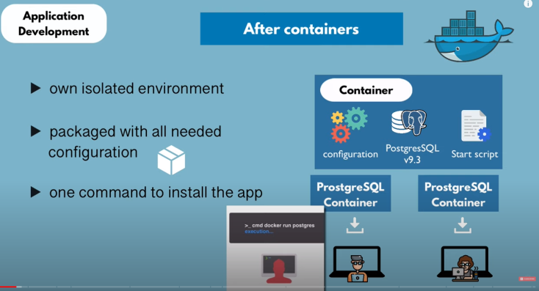

Il tradizionale sistema di distribuzione:

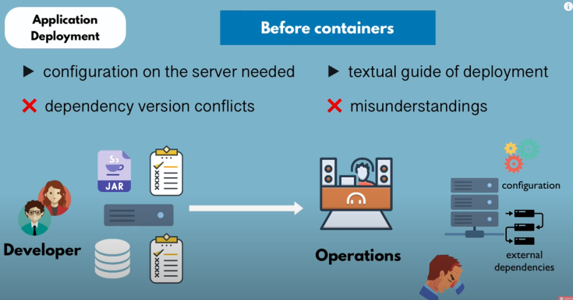

Con i contenitore viene semplificato incapsulando nel container configurazioni ,artefatti ed altro:

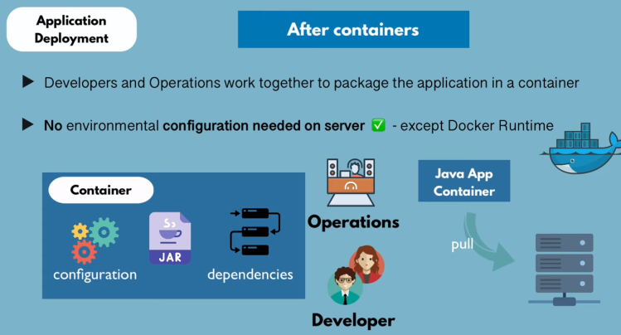

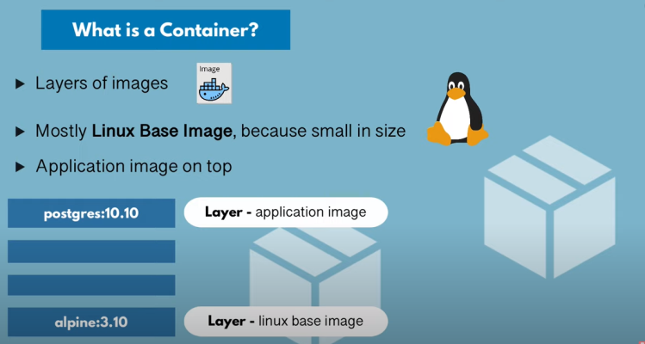

Comando per scaricare una immagine dal docker hub ed eseguirla (in realtà se è già stata scaricata viene eseguita e basta):



Visualizza i container in escuzione:



Visualizza le immagini:

**docker images**

Differenza tra immagini e containers:

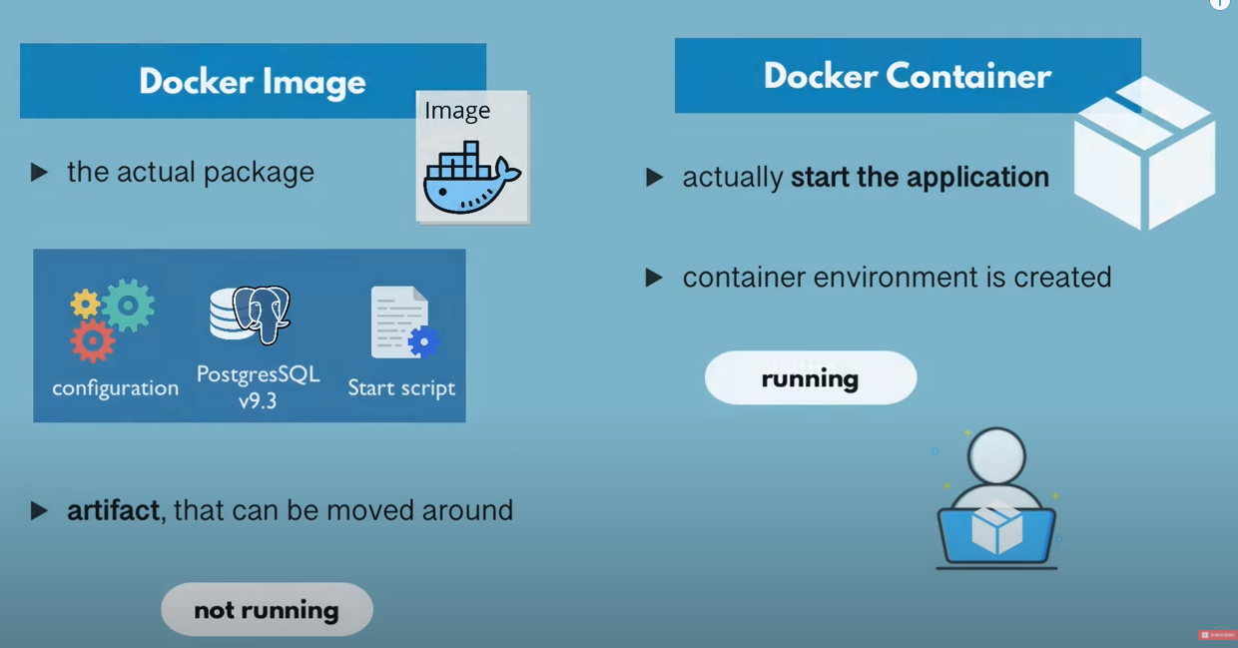

**L’immagine e come una classe ed il container è l’istanza di classe**.

Quale è la differenza fra virtual machine e container?

Vediamo un attimo da che layers è composto un sistema operativo:

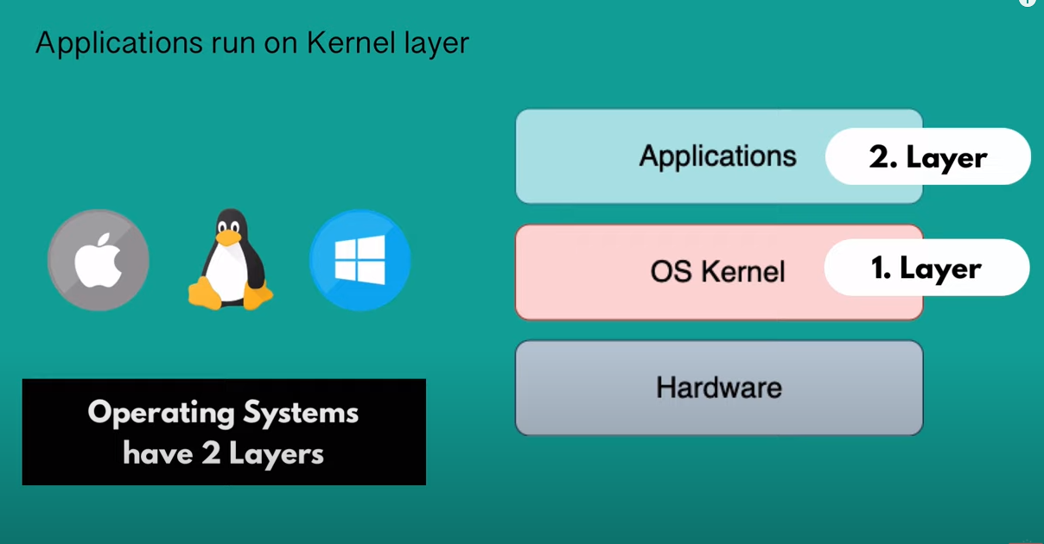

**Abbiamo il kernel che dialoga con l’hardware e sopra le applicazioni. Ad esempio debian hubuntu ecc.. usano differenti implementazioni delle applicazioni quindi l’interfaccia è differente ma il kernel alla base è sempre linux.**

Ma cosa virtualizza docker e cosa una virtual machine?:

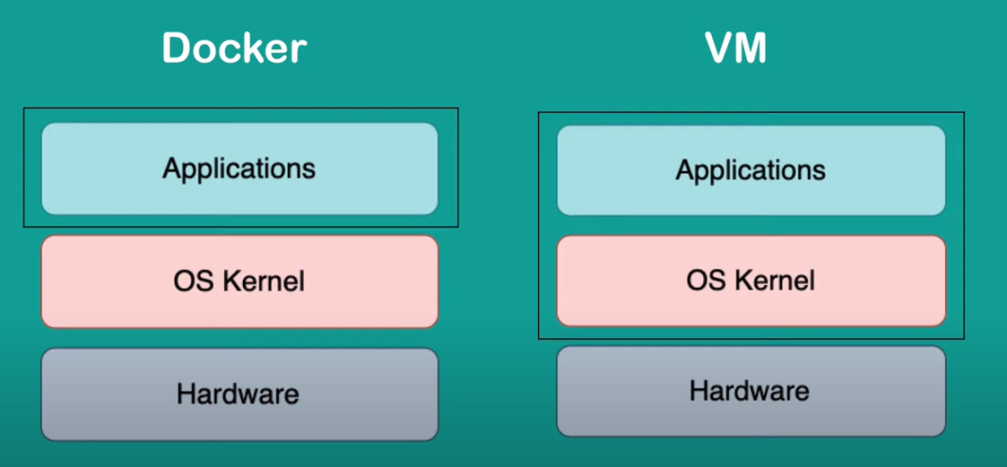

Le differenze ed i vantaggi di docker quali sono?

* Size (i docker sono qualche mb)
* Speed (i docker si avviano velocemente)
* Compatibility (li puoi far girare su qualsiasi sistema operativo)

Se si vuole far girare una immagine docker su windows quest’ultimo non è compatibile, e questo vale anche per i vecchi sistemi operativi mac. Quindi **prima bisogna verificare se l’SO supporta nativamente docker**. **Se non fosse compatibile occorre installare la docker toolbox**.

Installare docker (su windows):

Esistono due versioni di docker (community ed enterprise)

Qui la documentazione per installare:

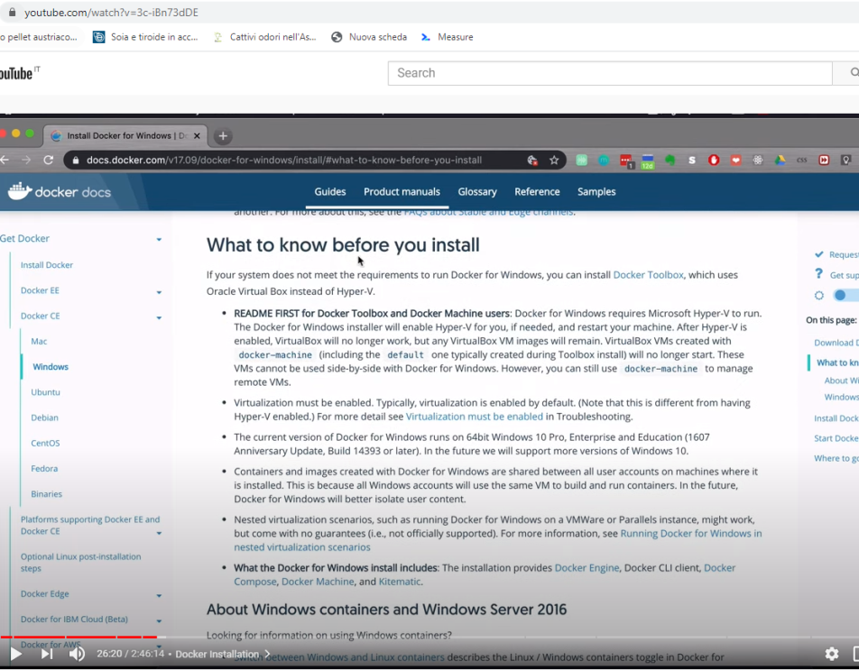

Con windows 10 docker gira nativamente

Prima di installare verificare **lo stato di virtualizzazione, deve essere enabled:**

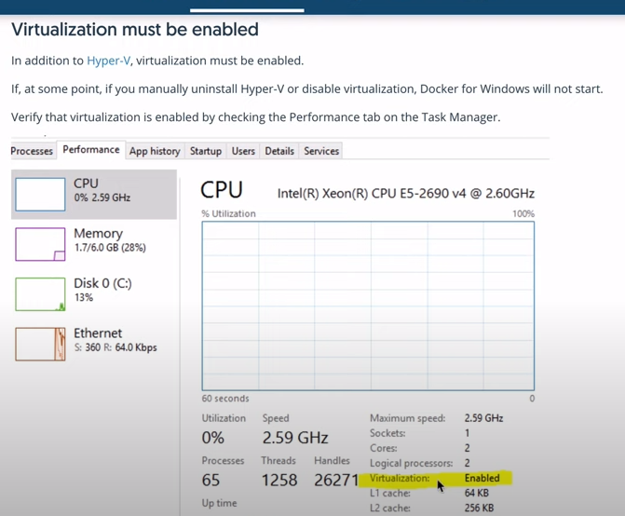

Comandi di base di docker

Un container contiene oltre che le applicazioni,

* le configurazioni,
* la porta su cui rispondere
* ed un file system virtuale:

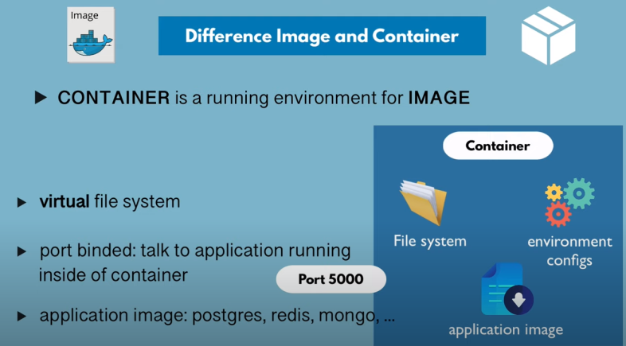

Per scaricare una immagine dal docker hub:



Ogni immagine ha una tag ossia una versione

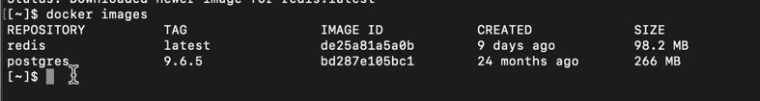

Per eseguire l’immagine e creare il container in attahced mode



Con docker ps si ha lo stato di tutti i containers in esecuzione:



Ctrl+C per terminare il container eseguito in attched mode

**detached mode, shown by the option --detach or -d , means that a Docker container runs in the background of your terminal.** It does not receive input or display output. If you run containers in the background, you can find out their details using docker ps and then reattach your terminal to its input and output.

Avvio in deteach mode

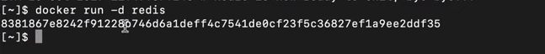

Se si vuole riavviare un container perché magari l’applicazione è cresciata, docker stop con l’id del container e poi docker start:



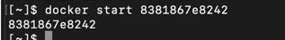

Se il giorno dopo, dopo aver stoppato il container si vuole riavviarlo con docker ps non si vede nulla, occorre guardare nella storia dei container, con questa istruzione si vedono i container che stanno girando e quelli no, quindi si può recuperare l’id per fare uno start:





Per avere due istanze del container come si fa?

Ad esempio abbiamo in esecuzione due container di redis:



Stanno usando la stessa porta…

Il nostro pc potrebbe eseguire contemporaneamente più container, ognuno espone una porta ed anche il nostro host ha delle porte che possono essere associate ad un determinato container; occorre effettuare il binding…

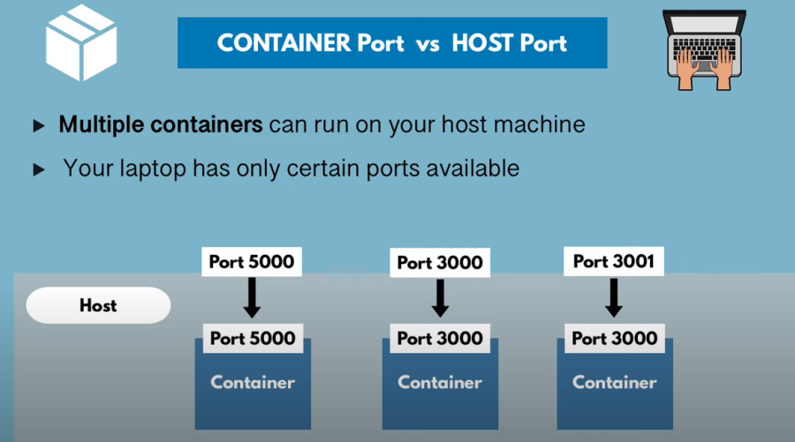

**Si avranno conflitti se si tenta di aprire la comunicazione con due container usando la stessa porta dell’host viceversa più container possono avere la stessa port** (ad esempio come si vede nell’esempio sopra: porta 3000).

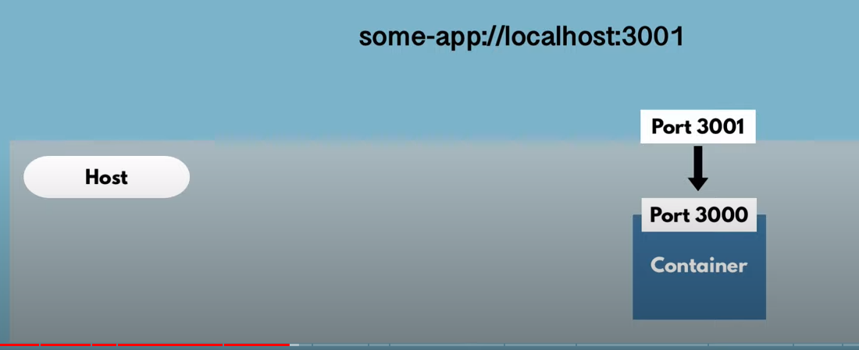

Quindi per fare il binding occorre stoppare prima di tutto il container e poi fare il binding, la prima porta è quella dell’host, la seconda quella del container

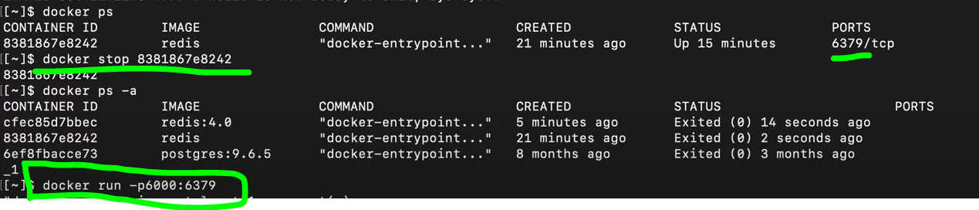



**Docker run** racchiude due comandi: **docker pull e docker start**

prima di debug container (capire attach detach) Il deteach mode significa che una volta fatto partire puoi usare di nuovo il terminale

ricordarsi che:

docker run –p6000:6001 p sta per porta

**Debug dei containers:**

Docker logs ci permette di vedere il log del container si può usare sia l’id del container che il nome:

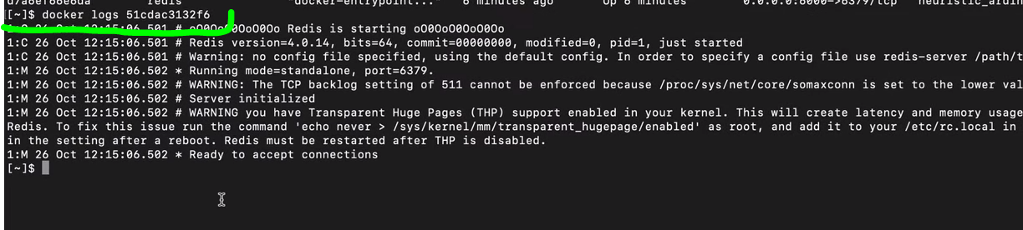

Qui di seguito andiamo a nominare il container con un nome custom con l’attributo name; qui eseguiamo in detached mode su una certa porta un container che si chiamerà redis-older

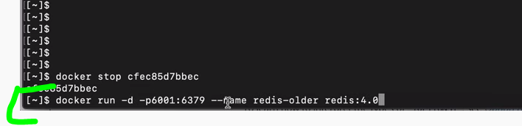

Docker exec per entrare nel container:

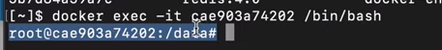

It sta per interactive terminal poi l’id del container e poi la directory interna.

Ora siamo dentro il container e con i comandi possiamo navigare nel file system, chiedere le variabili d’ambiente ecc…

Per uscire dal container **EXIT**

Supponiamo uno scenario così:

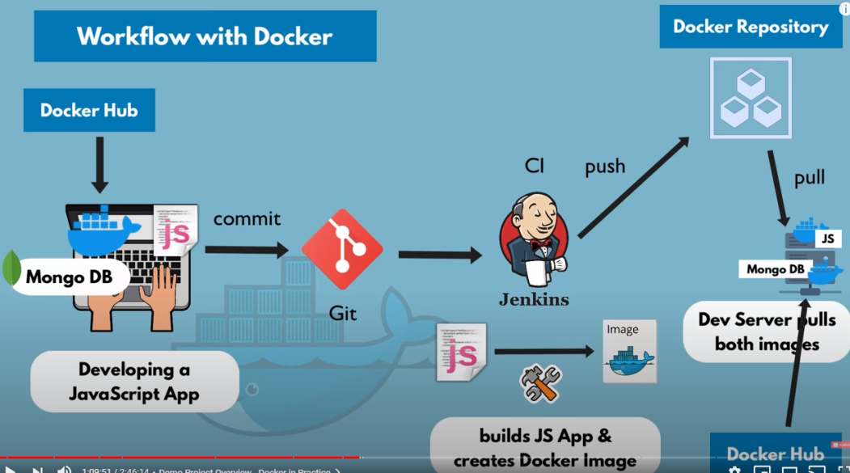

Ora creiamo una applicazione javascript e poi connettiamoci al docker container.

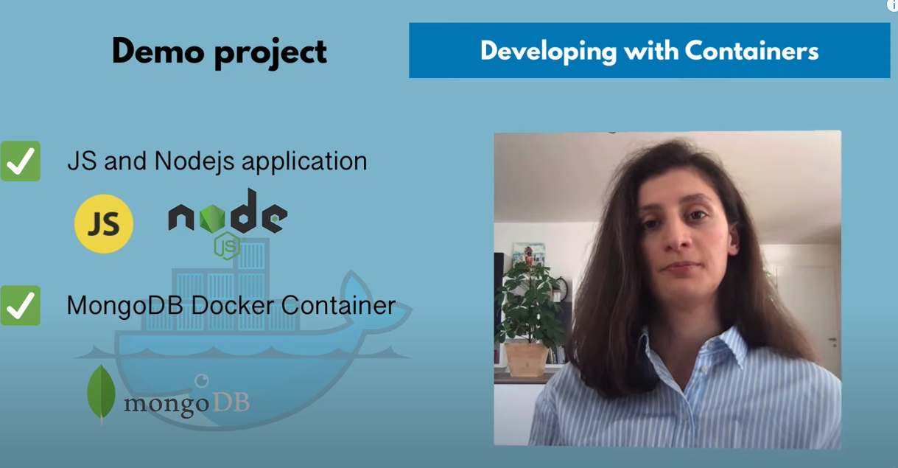

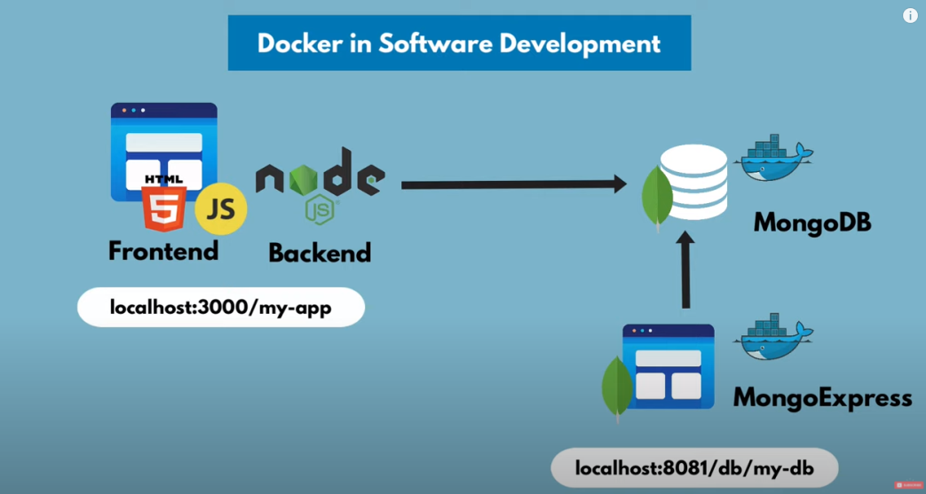

Andiamo a recuperare l’immagine di mongodb

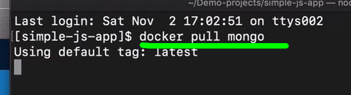

Puoi ci tiriamo anche giù l’immagine dell’interfaccia di gestione di mongodb (mongo express):

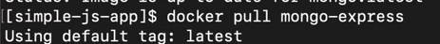

Ora eseguiamo i due container e connettiamo mongo-expres a mongodb

**Introduciamo il concetto di docker network:**

**i container creati in una specifica docker network comunicano mediante il loro nome senza bisogno di esplicitare localhost:porta**., ad esempio qui sotto il browser che è esterno alla local network si connetterà al container mediante il nome del server dove il container è ospitato e la porta che espone il container

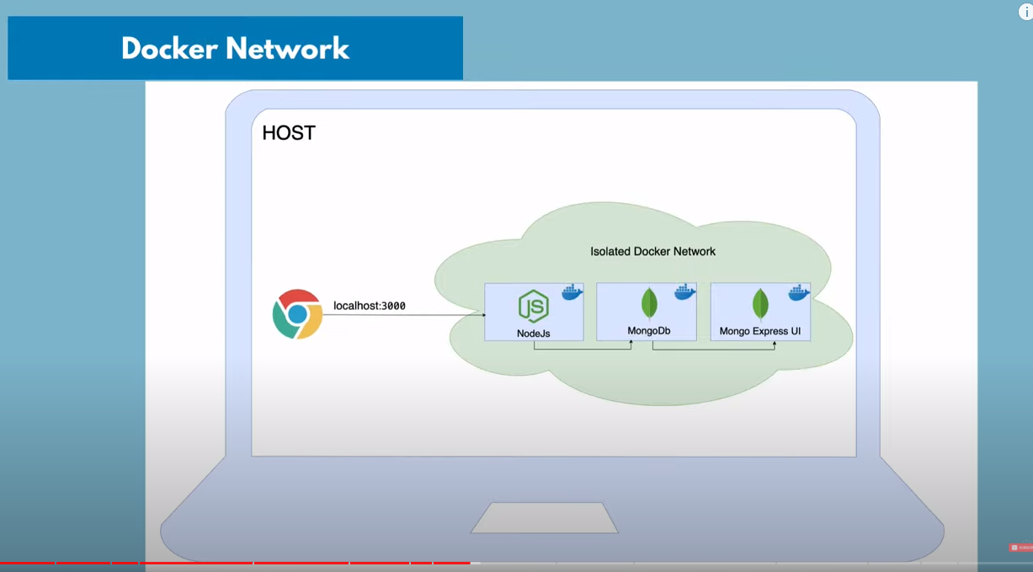

Qui abbiamo tutte le liste di networks:

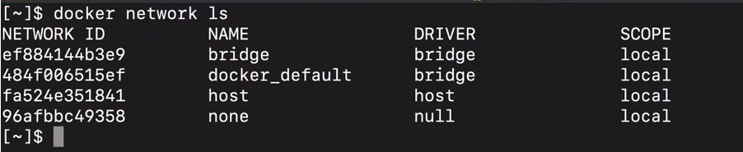

Creiamo la network per mongo-db

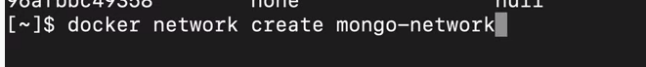

Per eseguire mongo occorre passare delle variabili, vedi documentazione che sono username,password ed il nome del db

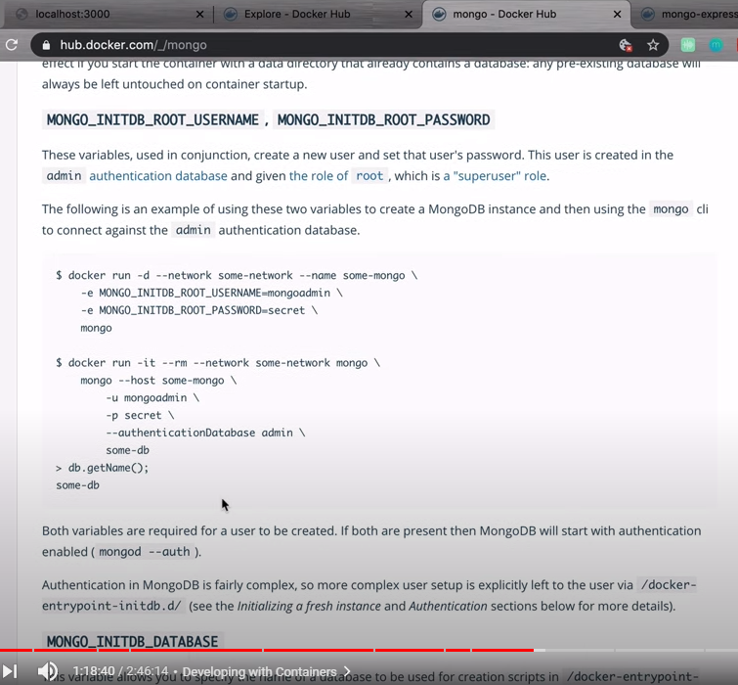

Quindi mandiamo in esecuzione mongo esplicitando le variabili di ambiente, il nome del container, il nome della network, la porta

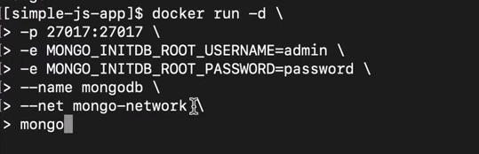

Ora occorre lanciare mongo-express, più o meno le stesse opzioni di mongo in più serve specificare il nome del container per MongoDb:

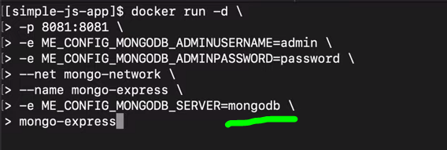

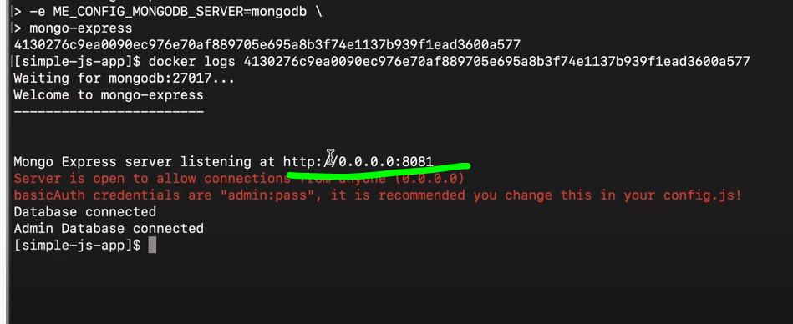

Abbiamo creato un nuovo database: user-account ed ora ci connetteremo a questo dalla applicazione:

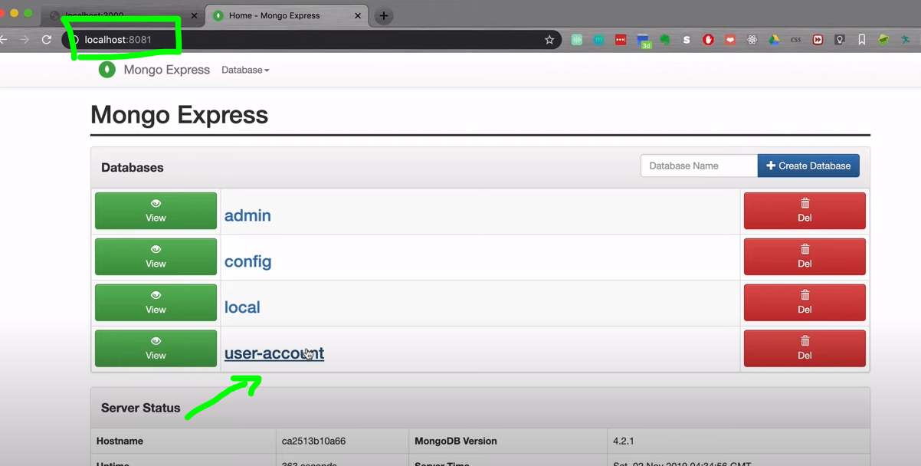

Per vedere l’ultima parte del log usiamo tail:



Stiamo andando a vedere nel log gli inserimenti fatti da interfaccia in mongodb

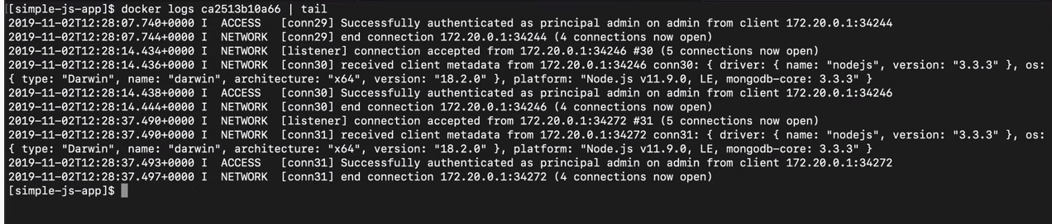

Con **–f** il log è sempre attivo…

Ora vedremo come usare docker composer per installare due conatiner di docker.

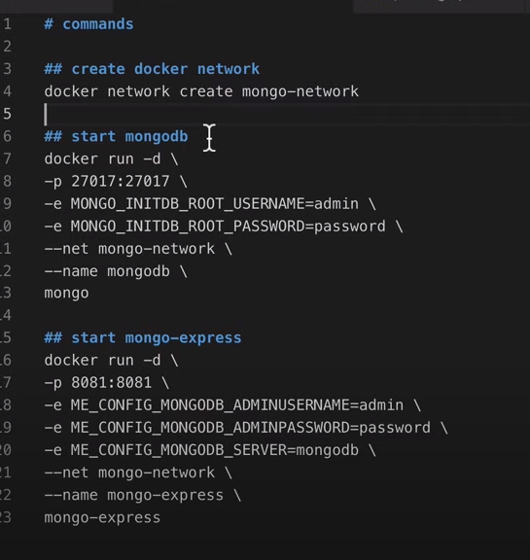

Per automatizzare le operazioni di esecuzione dei container esiste appunto il tool docker composer.

Questa slide porta a sinistra i comandi eseguiti fino ad ora manualmente e come inserirli dentro il docker compose (3 è l’ultima versione del docker compose inserita da noi):

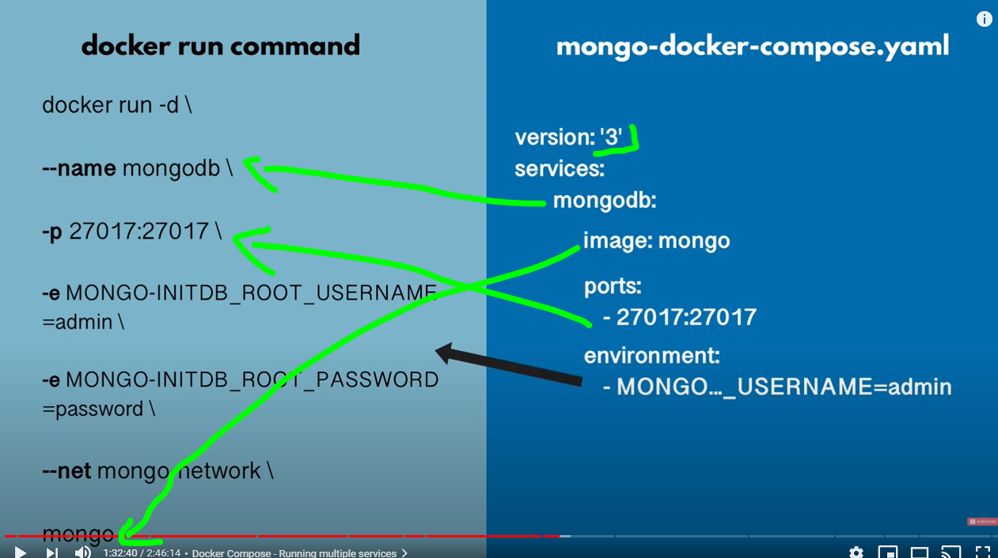

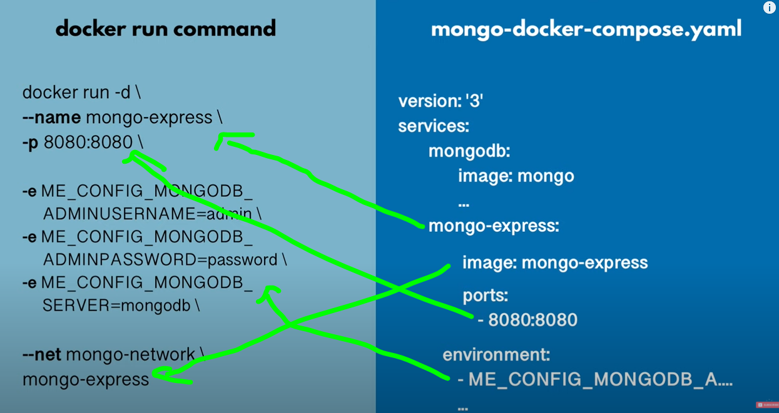

**Non** **è necessario creare una common network, il composer lo fa automaticamente** per i container al suo interno:

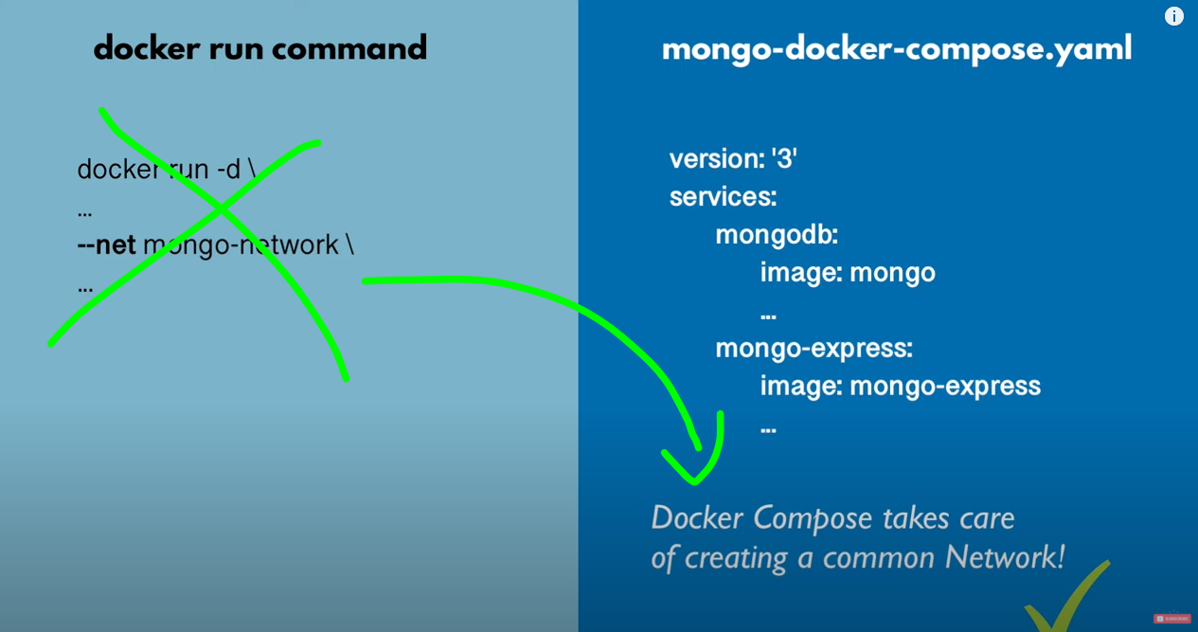

Ora creiamo il docker compose file:

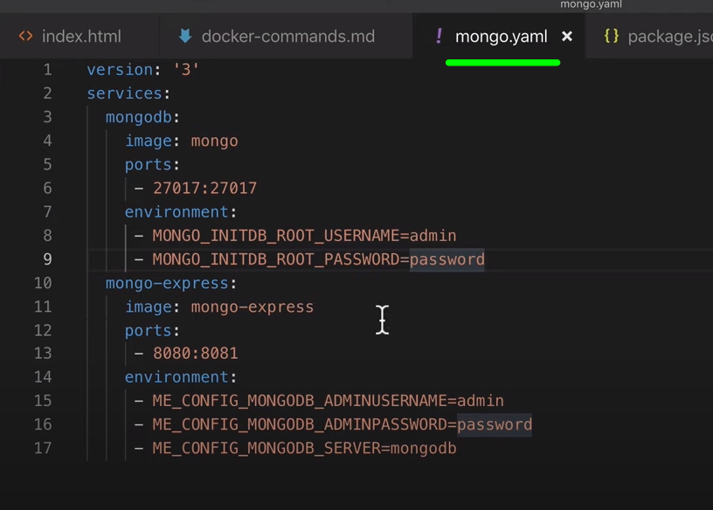

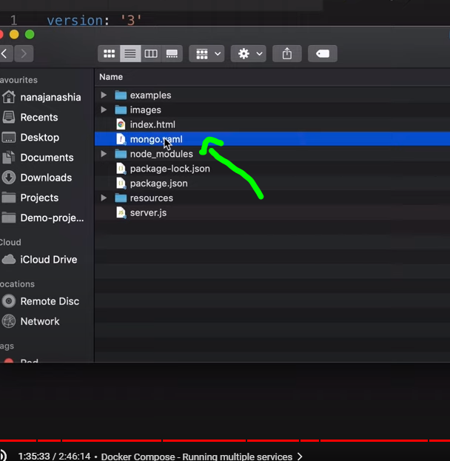

Ora vediamo come avviare i container usando il docker compose, con la istruzione succesiva si dice di lanciare l’esecuzione del docker compose indicando il file yaml e poi up significa far partire i container:

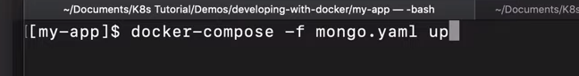

Nel log si vede come abbia creato in automatico una network e poi i due container:

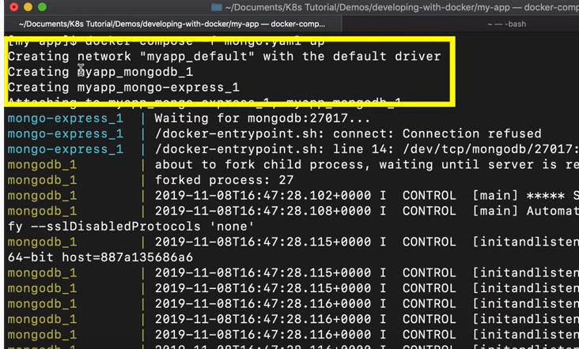

Vediamo anche come abbia creato la network:

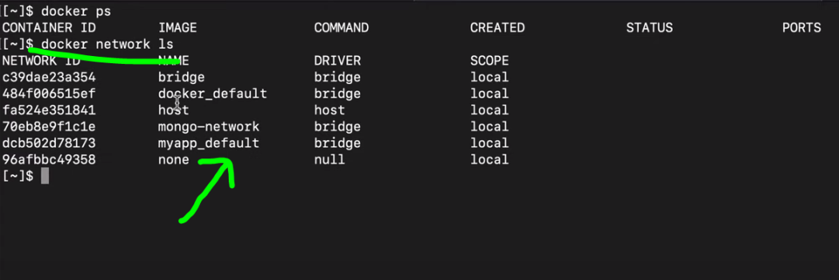

I log dei container sono mischiati perché l’esecuzione è avvenuta in contemporanea, quindi si vede che un servizio aspetta l’altro nella connessione…

Vediamo anche che i container sono stati creati:



Per stoppare i containers con docker compose:



Con questo comando si stoppa, si rimuove i containers e la network:

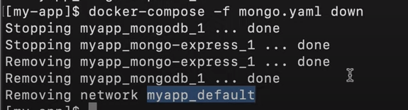

Ora per distribuire occorre pacchettizzare la nostra applicazione

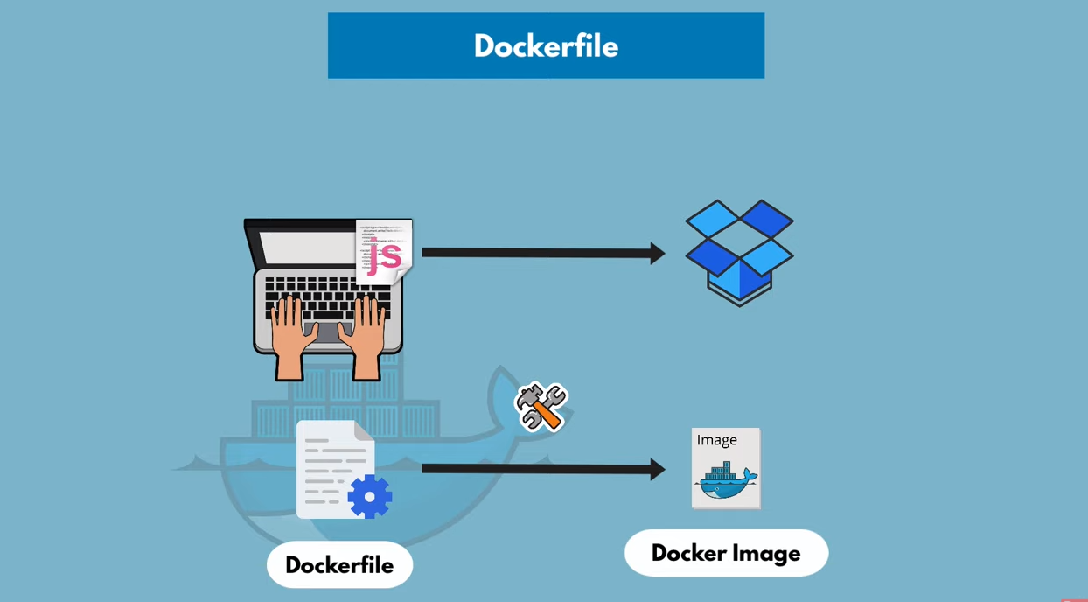

**Ora simuleremo cosa fa jenkins con l’applicazione : crea una immagine della applicazione**.

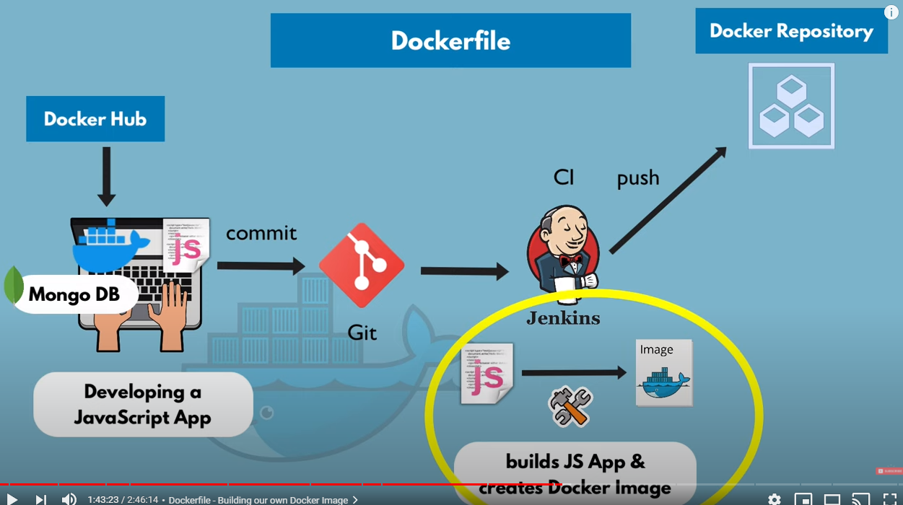

**Prima di tutto occorre copiare gli artefatti e poi configurarli**:

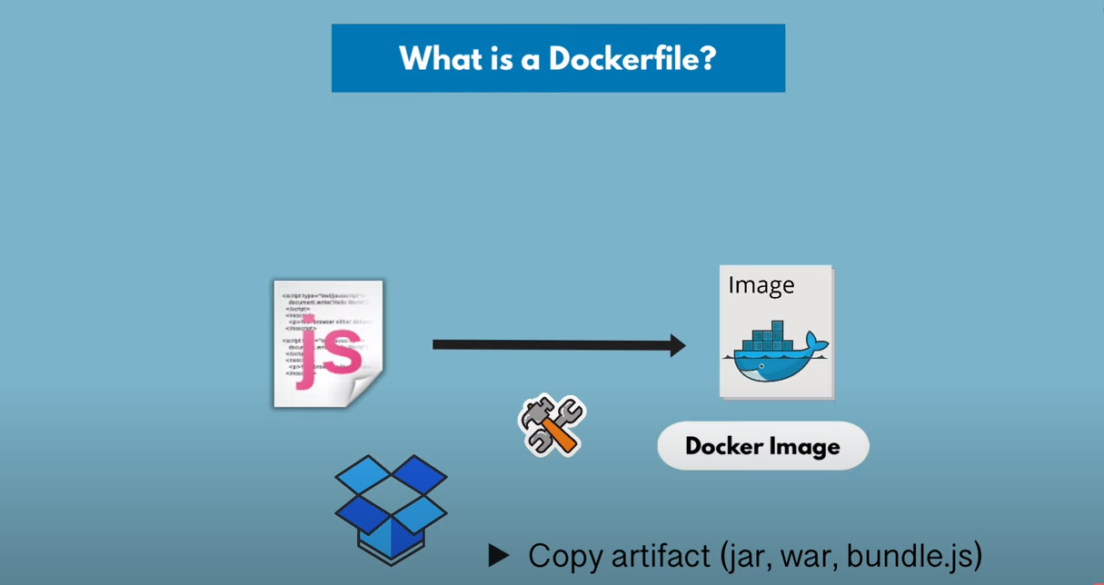

Abbiamo prima di tutto di node js

le variabili possono essere inserite in un file esterno (con i vantaggi che ne derivano di non dover ricompilare il file docker) ma anche internamente.

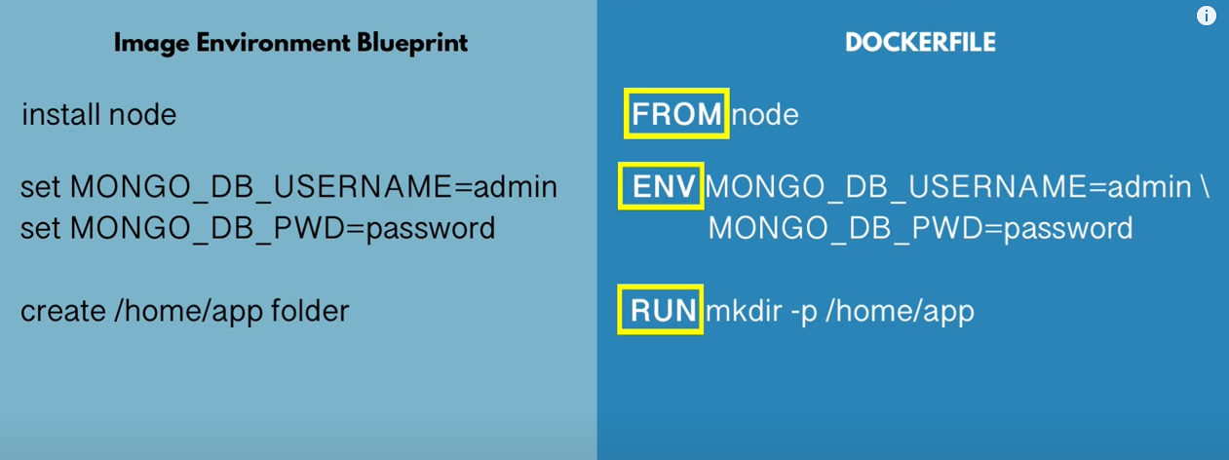

**Il comando run crea una directory dentro al container e non nell’host**, tutto ciò che scriviamo dentro il file docker agisce all’interno del container. Run è un comando linux.

**Il comando copy viene seguito sull’host**, e la sintassi è **copy source target**



Poi eseguiamo l’applicazione



Ogni immagine docker deriva da un’altra immagine:

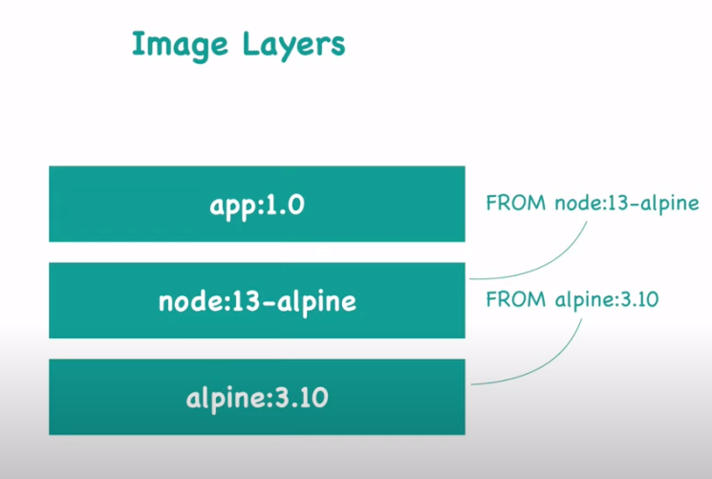

Ecco che qui dobbiamo specificare from node:13-alpine

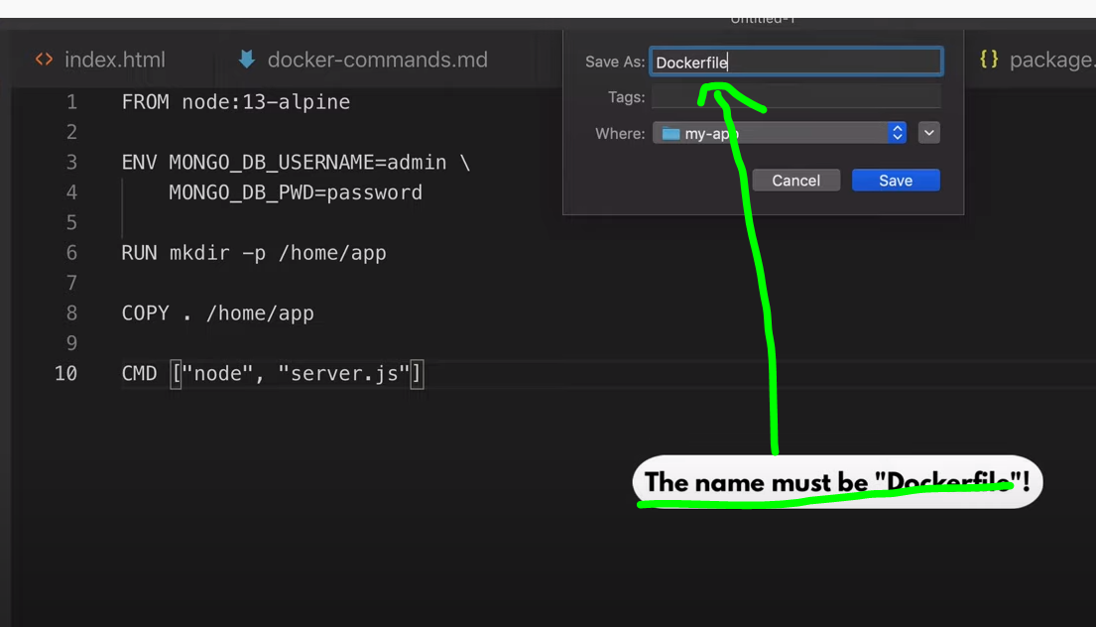

Ora che abbiamo il docker file pronto… come compiliamo l’immagine?

Abbiamo due parametri da fornire: il nome dell’immagine, la tag e la directory in cui compilare:

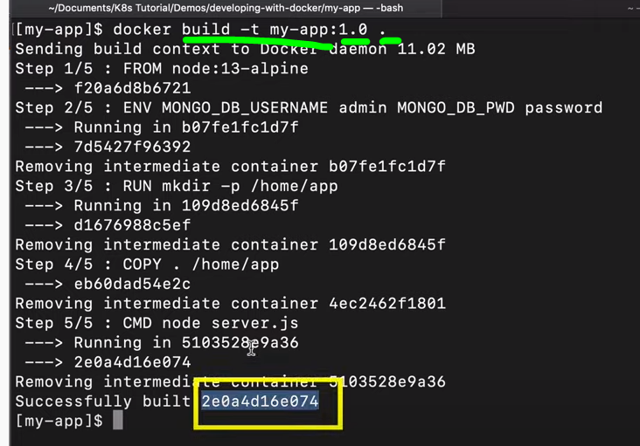

Abbiamo costruito l’immagine:

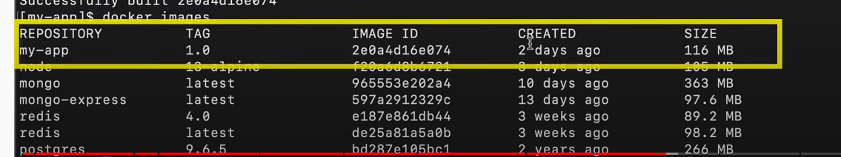

**Ora jenkins, quando facciamo il commit prende il docker file e l’app e crea un docker file con l’app**:

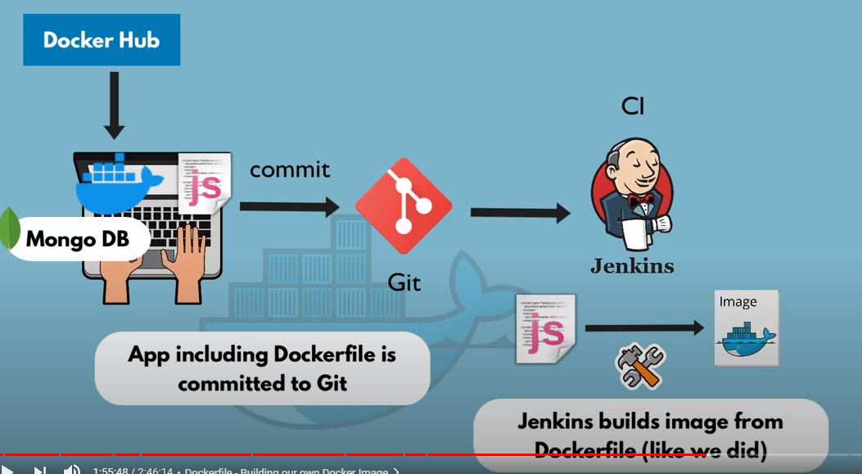

La immagine deve essere condivisa per il team perché qualcuno potrebbe voler modificarla quindi viene pushata nella repository doker.

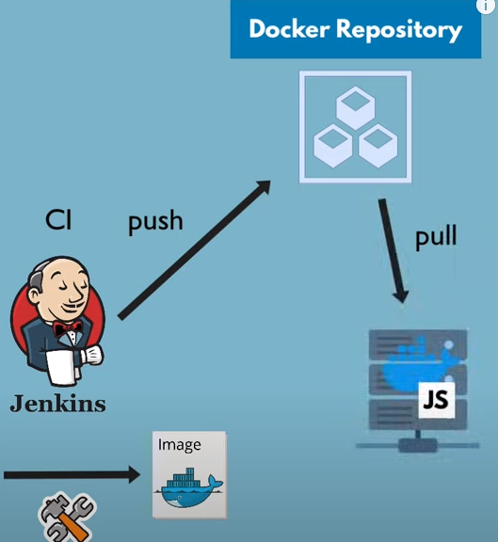

**Ogni volta che si modifica una immagine occorre cancellare l’immagine e ricrearla**.

Ad es qui abbiamo dovuto modificare il path dell’applicazione nell’immagine perché non trovava server.js:

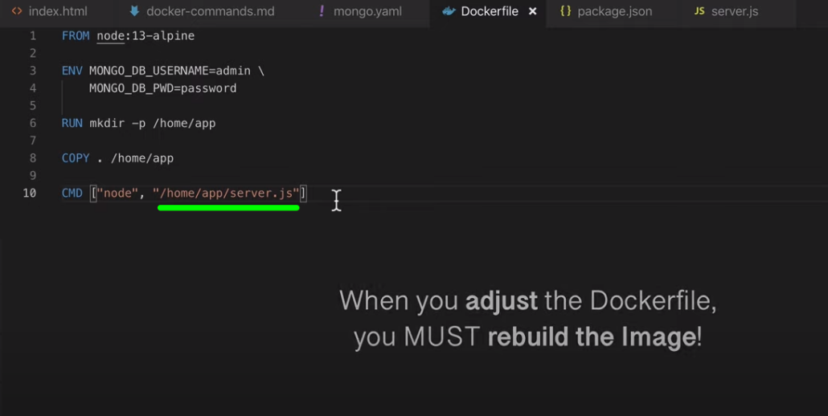

Quindi dobbiamo eliminare l’immagine:

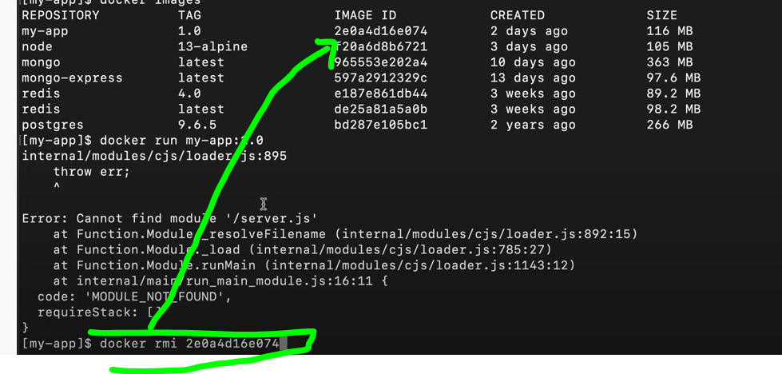

Ma prima occorre eliminare dei container associati all’immagine in questo modo:

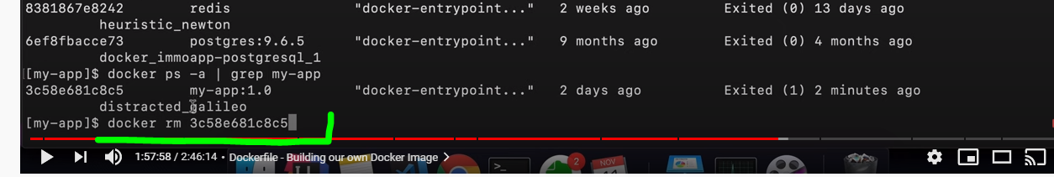

Una volta eliminato il container possiamo eliminare l’immagine

E quindi possiamo rieseguire il container e qui lo vediamo:

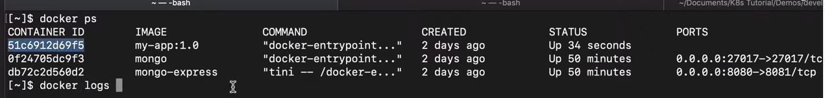

Quindi per entrare nel container:

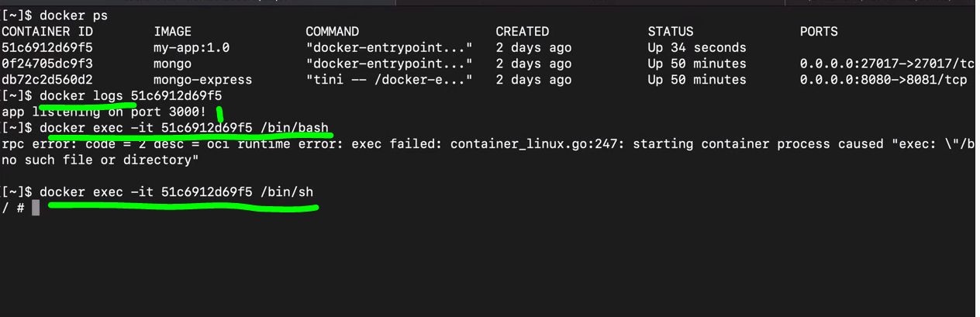

Qui siamo nella root directory del container



E con env vediamo le variabili settate:

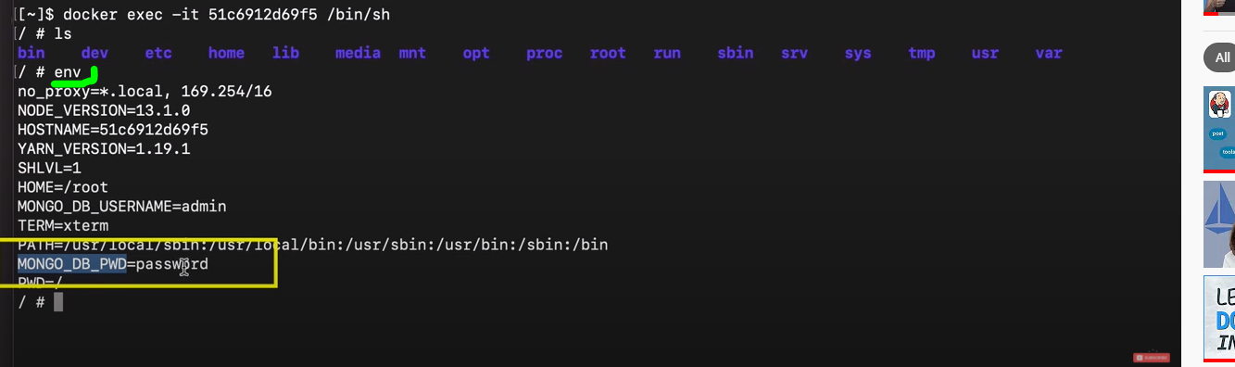

Con copy abbiamo detto di copiare tutto dalla root dentro hom/app di docker:

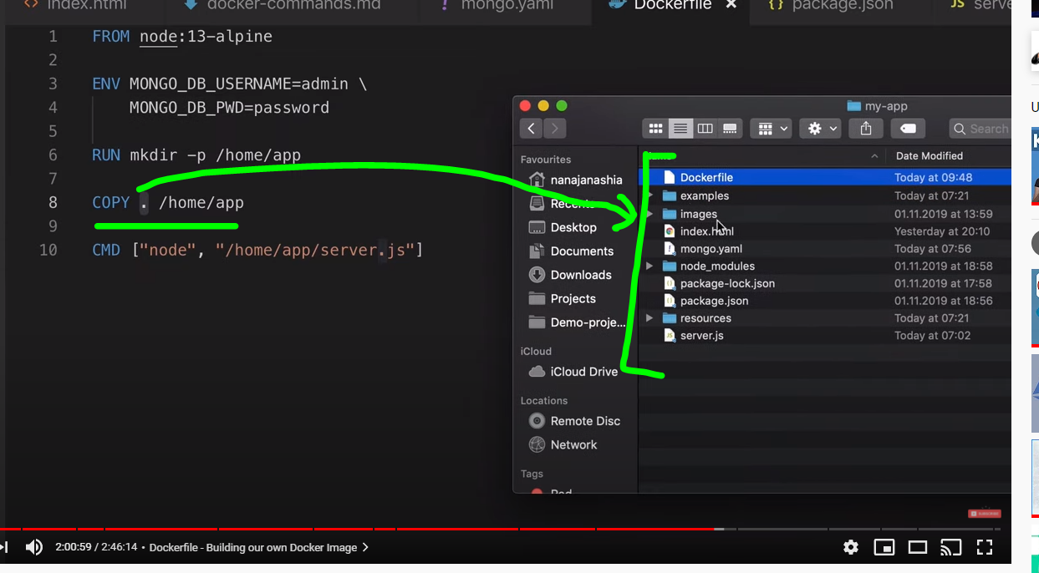

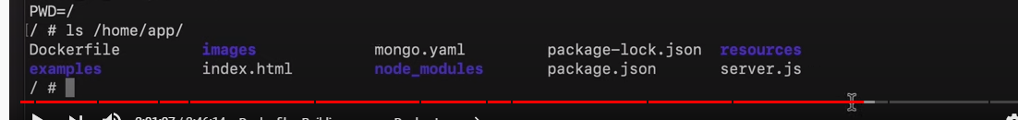

Per uscire dall’edit del container usare exit:

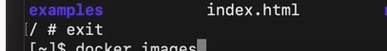



Prima di tutto occorre creare una private repository

Con l’account di AWS andare su ECR

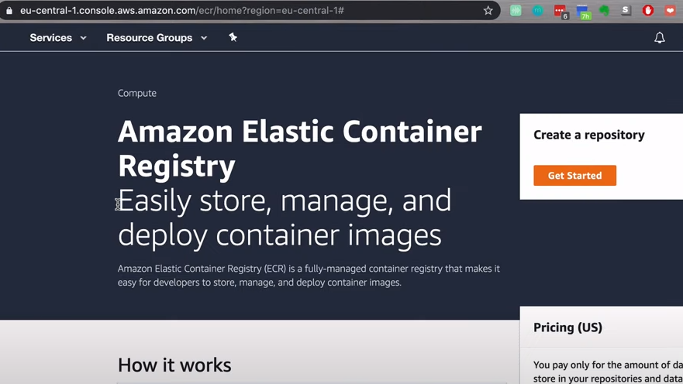

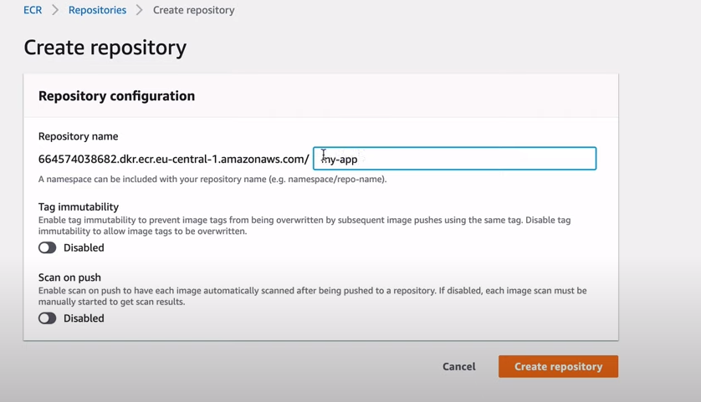

Il servizio è amazon container repository. Per ogni immagine si ha la propria repository ed ogni repository può contenere diverse immagini (questo è specifico di AWS).

Come si fa a pushare l’immagine nella repository di AWS?

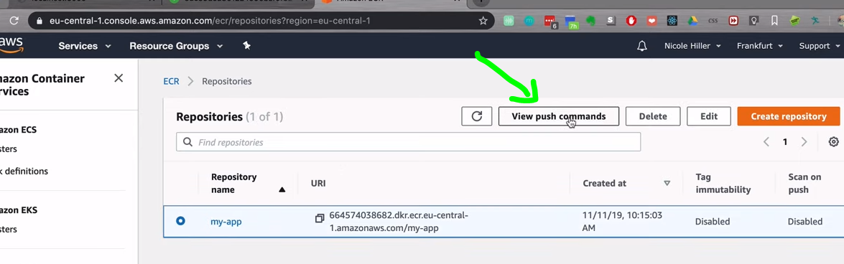

Fondamentalmente gli step sono 2:

login nella repository

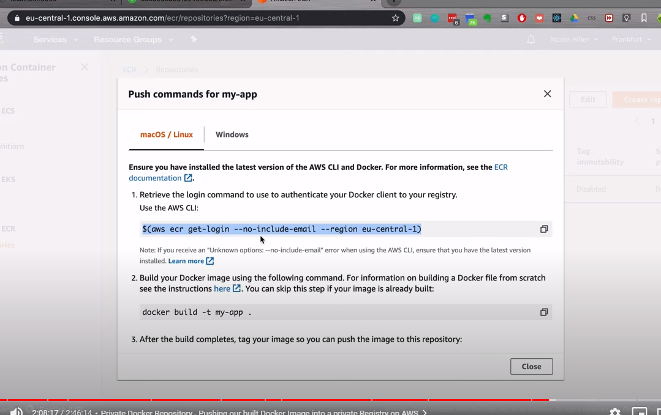

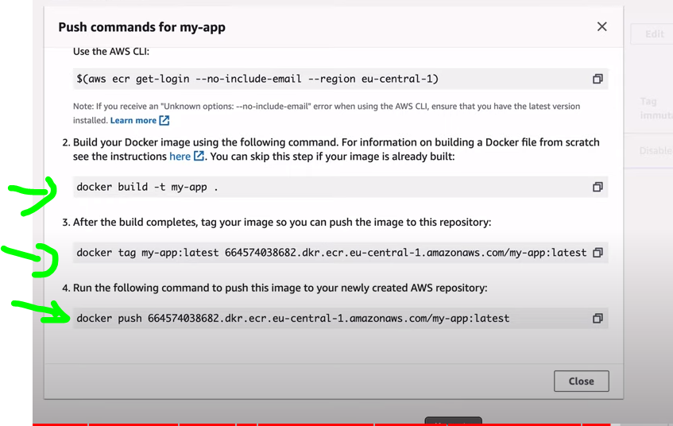

Il nome dell’immagine deve essere questo:

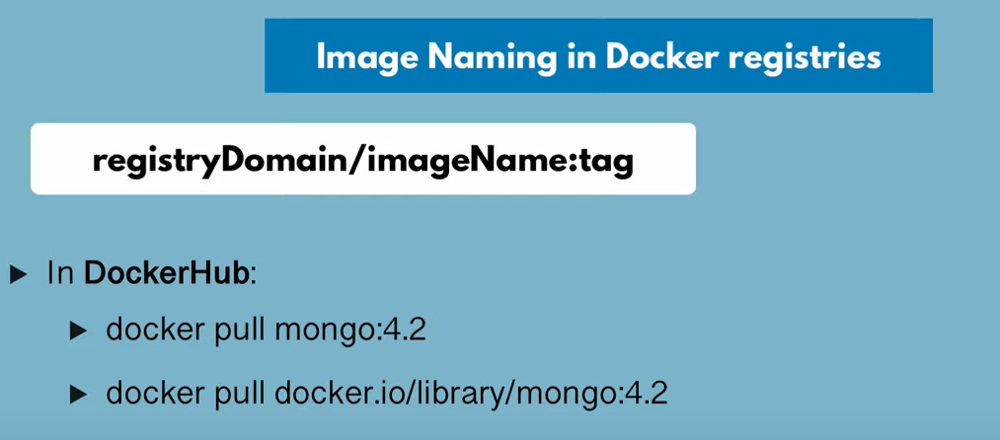

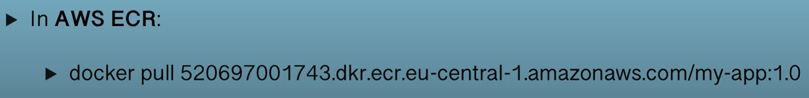

Se scriviamo questo docker capisce che vogliamo fare il push su docker hub (il registrydomain di default) ma noi vogliamo pushare su AWS quindi dobbiamo fornire il nome completo del registry.

Ora dobbiamo rinominare l’immagine in questo modo (la prima parte è il nome originale e la seconda parte il nome dell’immagine):



Questo fa il push dell’immagine:

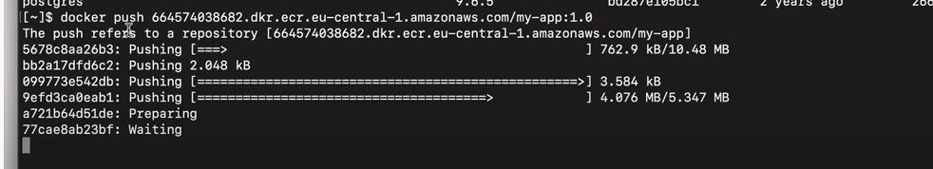

Gli stessi passaggi che abbiamo fatto qui in locale li dovrebbe eseguire jenkins, quindi fare il login, quindi ha bisgno della tagimages da pushare nella repository.:

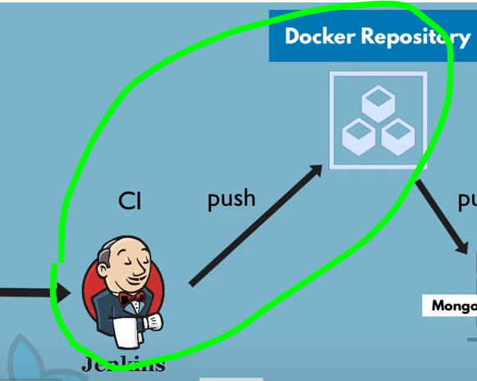

Ora occorre fare il pull della immagine dell’app e del mongodb sul server di produzione:

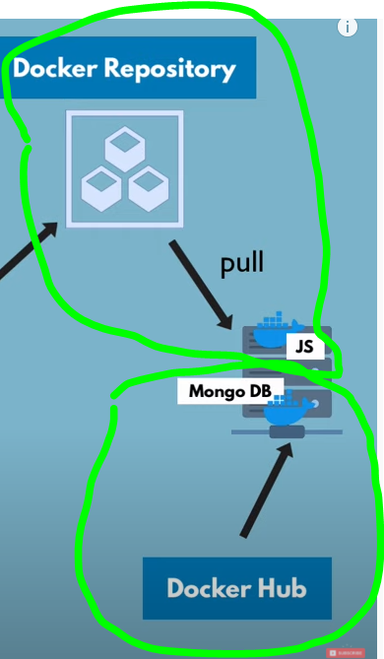

Ancora faremo una simulazione localmente ma poi gli stessi passaggi potranno essere riprodotti sul server di produzione.

Deploy containerized application

Ora vedremo come distribuire una app containerizzata.

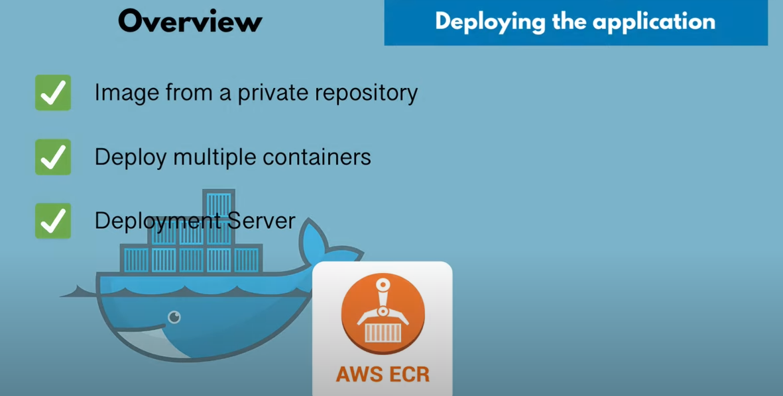

Ci serviremo del docker composer

Ed aggiungiamo l’immagine creata della app che abbiamo riposto nel servizio containers AWS, questo è il docker compose completo che potremo usare nel nostro server di sviluppo per deployare tutte le applicazioni:

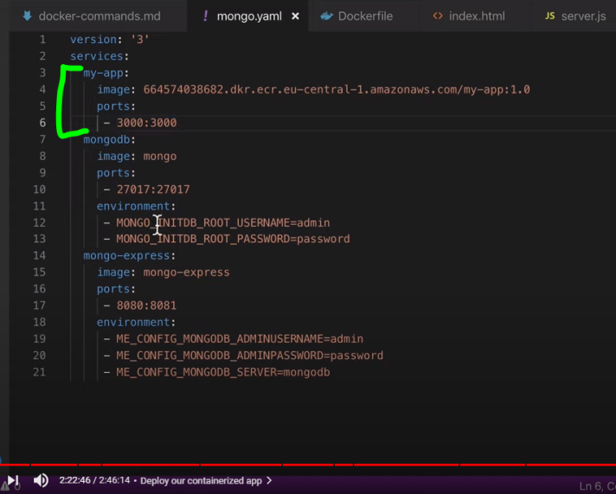

Serve il login per accedere AWS,

dopodiché sul server di deploy dovremo avere il mongo.yaml file (il file qui sopra con le tre immagini)

prima di lanciarlo occorre accedere al server AWS

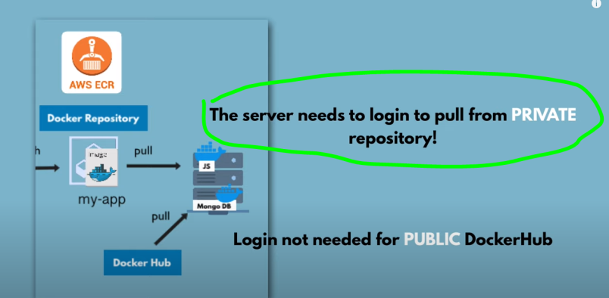

quindi lanciamo le seguente istruzione:



Ora l’applicazione anzichè usare questo nome per mongodb:



Può omettere la porta e chiamare al posto di localhost mongodb



Infatti la porta è esplicitata nel file yaml e l’immagine si chiama mongodb

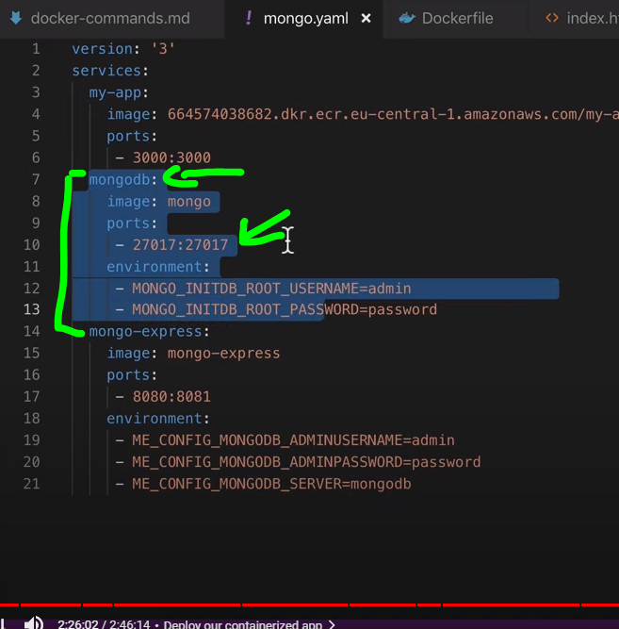

Vediamo ora come usare i volumi per preservare il database

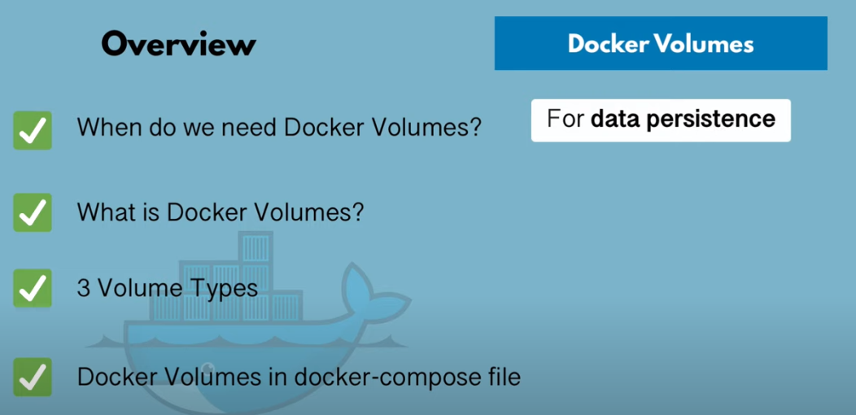

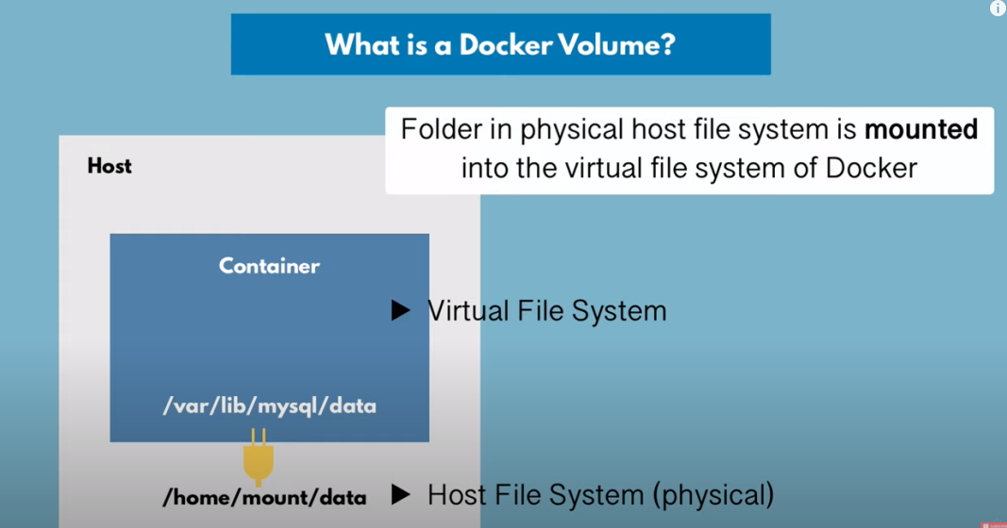

Dobbiamo sincronizzare i dati del file system interno del container con il file system dell’host.

Abbiamo tre tipi di volumi:

il primo:

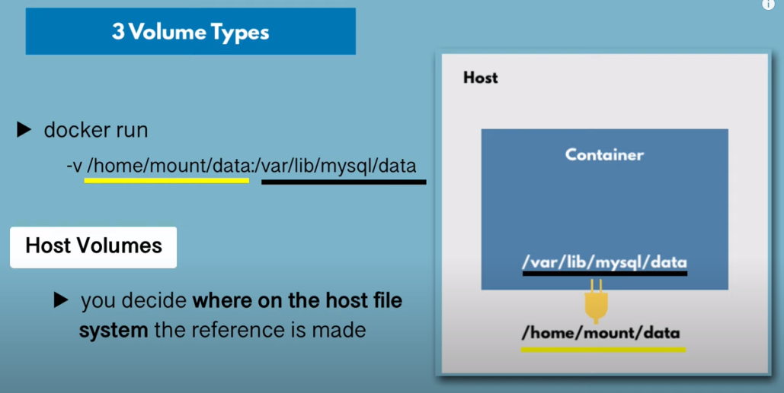

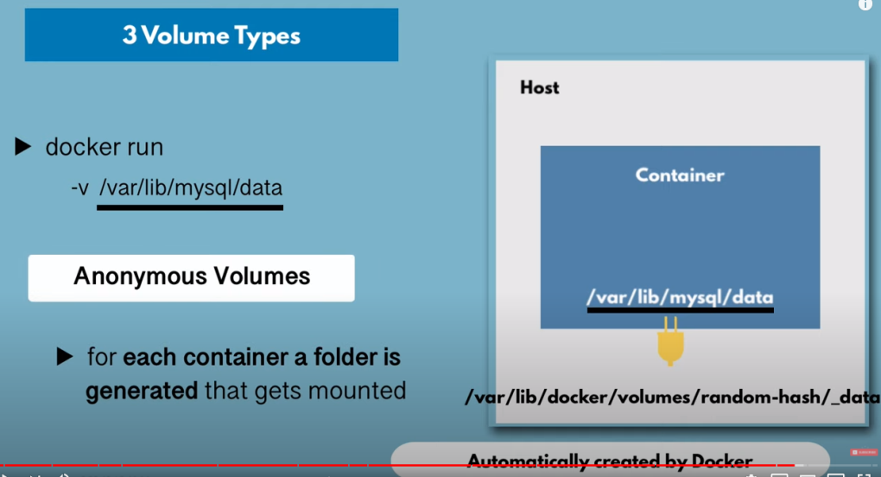

In questo secondo caso la directory dell’host dove creare i db viene decisa automaticamente **e risiederà dentro il container in /var/lib/docker/volumes (e nell’host, se non è stato dato un path personalizzato in c:\programdata\DockerDesktop)**

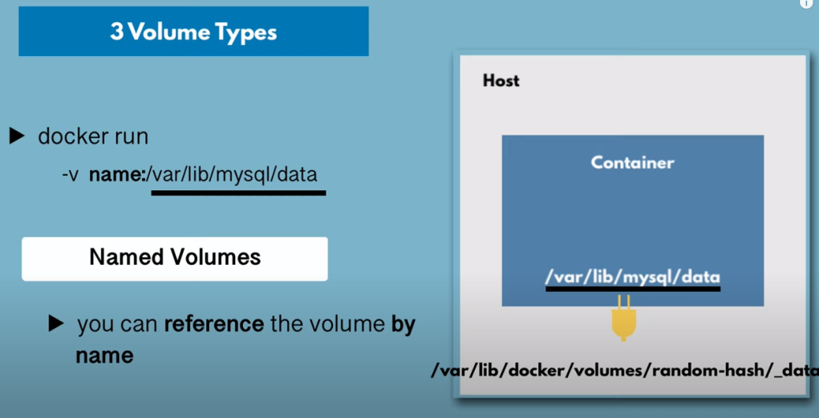

In questa terza tipologia viene nominata la directory del container in modo che ci si possa riferire ad essa con il nome e non con il path completo

The named volume è la tipologia più utilizzata in produzione

Vediamo come utilizzare quest’ultima tipologia di volume nel docker-compose:

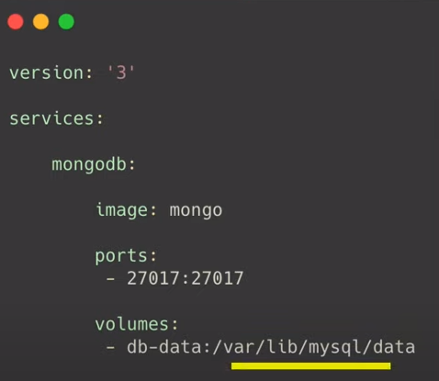

Alla fine dei servizi occorre fornire la lista dei volumi che verranno applicati:

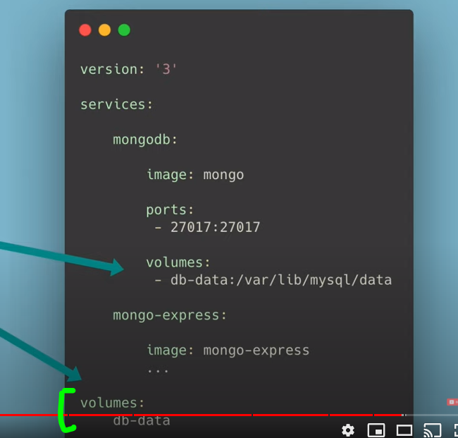

In questo modo è possibile condividere più volumi fra i servizi…

Vediamo in pratica di creare dei volumi in un docker compose, per mappare i path del db interni al container con quelli esterni dell’host occorre conoscere il path interno, ogni db ha il suo (mysql ha il suo, mongodb ha il suo):

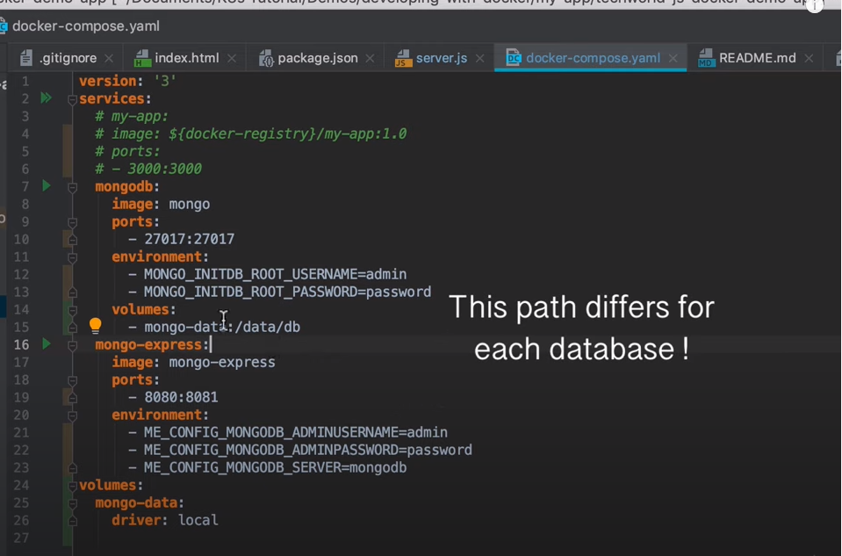

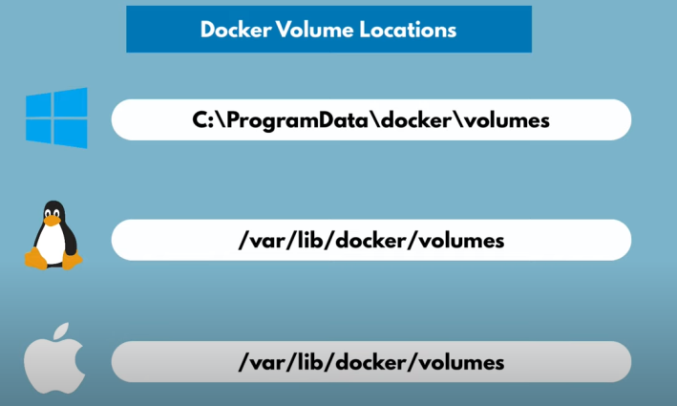

**Immagine di sql server**

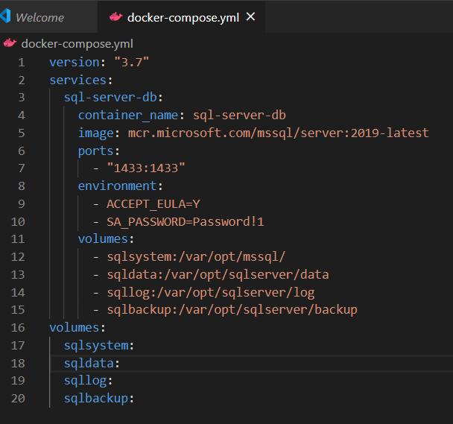

Per entrare nel container:

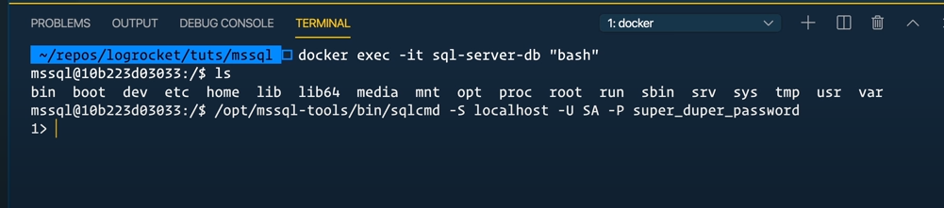

sintesi istruzioni:

**CONTAINER:**

docker ps (lista dei container in esecuzione)

docker ps -a (lista della storia dei container)

docker run -p6000:6379 nomeimmagine (avvia il container facendo il binding

della porta dell'host la prima con quella del container la seconda)

Ctrl+C per terminare il container eseguito in attched mode

docker stop idcontainer/namecontainer (stoppa un container)

docker start idcontainer/namecontainer (riavvia un container)

docker rm idcontainers (rimuove il container)

docker logs containerid (log del container)

docker logs containerid | tail (vede l'ultima parte del log

docker logs -f containerid (il log è sempre attivo)

docker run -d -p6001:6379 --name redis-older redis:4.0 (andiamo ad eseguire con un nome custom un container

docker exec -it containerid /bin/bash (entra nel container, it sta per interactive terminal)

docker exec -it containerid /bin/sh (entra nel container, it sta per interactive terminal)

exit (esce dal container)

docker network ls (la lista delle networks)

docker network create nomerete (crea una nuova network)

docker run -d \

-p 27017:27017 \

--net nomerete (mandiamo in esecuzione un container associandogli una rete)

**DOCKER COMPOSE**

docker-compose -f mongo.yaml up (avvia il docker composer)

docker-compose -f mongo.yaml down (rimuove i containers e la network)

docker-compose ps (un modo per testare la sintassi dei doker compose)

**IMMAGINE:**

docker run nomeimmagine:tag (pull + start scarica ed avvia un container in attched mode)

docker run -d nomeimmagine (avvio in deteached mode che significa che una volta avviato il container puoi usare ancora il terminale)

docker run -v pathHost:pathdelcontainer (esegue un container con un volume di tipo host volumes)

docker run -v pathdelcontainer (esegue un container con un volume di tipo anounymous)

docker run -v name:pathdelcontainer (esegue un container con un volume di tipo named)

docker pull nomeimmagine (per scaricare una immagine)

docker images (lista delle immagini)

docker build -t my-app:1.0 (crea l'immagine dal docker compose con la tag 1.0 di nome myapp)

docker rmi idimmagine (rimuove l'immagine)

docker tag nomeoriginale nuovonome (per rinominare una immagine)

COMANDI LINUS

ls per vedere il contenuto directory

env per vedere le variabili d'ambiente